Шерина Елена Андреевна,
педагог дополнительного образования
по изобразительной деятельности,
МАДОУ №26
«Центр развития ребёнка - детский сад»

Волшебная, говорящая открытка для дружной семьи

Занятие с детьми 5-7 лет

Цель занятия: содействие воспитанию нравственных и эстетических чувств через создание с детьми необычного подарка для мамы в технике прорезной открытки.
Задачи занятия:
образовательные
– познакомить детей с техникой изготовления забавной прорезной открытки; закреплять умение пользоваться простым карандашом, ластиком, восковыми карандашами;
развивающие
– развивать эстетическое восприятие, воображение, интерес ребёнка к собственной изобразительной деятельности;
воспитательные
– содействовать воспитанию традиционной бытовой и семейной культуры; способствовать формированию образа семьи, образа матери, как величайшей святыни; формировать умения выражать чувства нежности и любви.
Виды деятельности: коммуникативная, игровая, познавательная, продуктивная.
Оборудование и материалы:
- экран (ноутбук) и мультимедийная образовательная презентация с детской песенкой «Милая мамочка»;
- кукла, мяч для игры, открытка-образец;
- мольберт с заготовкой открытки формата А-2 (поэтапный показ для детей с особыми потребностями);
- обычный графический карандаш, ластик и цветные мелки (или карандаши); - заготовки для рисования цыплёнка («клювики»), созданные детьми накануне проведения занятия.
Предварительная работа:
- Беседа о семье, рассматривание с детьми семейных фотографий, чтение стихов о маме, ознакомление детей с пословицами и поговорками о добром и ласковом слове.
- Ознакомление детей с различными видами поздравительных открыток и с техникой прорезной открытки.
- Совместная деятельность по реализации первого этапа изготовления открытки (делаем прорезную открытку - «клювик»).
- Мотивация детей к созданию выразительного образа «говорящего» цыплёнка.

Ход занятия
- Вводная часть (организационная)
Занятие начинается на ковре с традиционного приглашения детей к совместной деятельности, например:
В круг широкий вижу я
Встали все мои друзья,
В круг широкий становись,
Крепко за руки держись!
Крепче за руки возьмёмся и друг - другу улыбнёмся.

- Основная часть (активизация опыта детей в преобразовании слов и в произношении слов нежных, ласковых; побуждение детей к вербальному выражению чувства нежности и любви – шептание на ушко; повторение способа изготовления прорезной открытки; создание выразительного образа цыплёнка).
Для введения в сказочную ситуацию педагог вводит сказочного персонажа – куклу.
Педагог:
- Дети, сегодня мы с вами можем стать волшебниками и создать удивительную, говорящую ласковые слова открытку, вот такую. А поможет нам в этом наша кукла Маша. Давайте сядем кружком и послушаем, что она нам расскажет.
Кукла Маша (педагог):
- Здравствуйте, дети! Посмотрите, какую удивительную, волшебную открытку мне подарили! Если её слегка приоткрывать и закрывать, то клювик будет открываться и закрываться. Вот так!
Педагог, немного закрывая и открывая открытку, приоткрывает и закрывает клювик цыплёнка:
- Этот цыплёнок сначала умел только пищать: «Пи, пи, пи…». А потом он научился произносить самое важное слово «мама», а когда подрос, мы научили его говорить ласково: «Мамочка, ты моё солнышко. Я люблю тебя». Здорово?! Добрые и ласковые слова сердце согревают, обиду стирают, радость призывают.
Кукла Маша (педагог):
«Ты - моя радость», -
Мне мама сказала.
Ну и дела, а я и не знала.
Я ведь порою бываю Упрямой,
Грубой бываю,
Не слушаюсь маму…
А мама твердит:
«Никого нет дороже.
Ты, моя радость,
На папу похожа».
(автор неизвестен)
Педагог:
- Дети, как вы думаете, что почувствовала девочка, услышав ласковые слова мамы? (Размышления детей).
Да, действительно, мамины слова обласкали, порадовали девочку, подарили ей ощущение счастья, согрели её своей теплотой. Выходит, что детям очень нужны ласковые слова, верно?
Скажите, пожалуйста, а взрослым нужны добрые, ласковые слова? (Ответы детей). Да, конечно, ласковые слова нужны всем и детям, и взрослым. Ласковое слово, как солнышко сердце согревает. Есть такая поговорка: «Ласковое слово и кошке приятно».
Предлагаю поиграть в нашу игру - вспомнить добрые слова и превратить их в ласковые. Давайте встанем в кружок и вместе скажем: «Раз, два, три – игру начни!».
Игра «Добрые, ласковые слова»
1 часть игры:
Педагог называет слова, например: мама, папа, сестра, брат, кошка, собака и бросает мяч ребёнку. Ребёнок, возвращая мяч, произносит слово ласково: мамочка, папочка, сестрёнка, братик и т.д.
Важно обратить внимание детей на то, с какой нежностью и доброжелательностью произносится ласковое слово.
2 часть игры:
Педагог напоминает детям о том, какие мама нашла в своём сердце для дочки «ты - моя радость», слушает своё сердце и бросает мяч ребёнку, произнося сердечно «ты – моя гордость» или «ты – моя ласточка». Ребёнок возвращает мяч, произнося свои сердечные слова.
Педагог:
- Спасибо, дети за игру. Давайте присядем, я раскрою вам секрет: самые нежные, сокровенные слова, которые живут в нашем сердце лучше шепнуть на ушко, вслух они не произносятся. Попробуйте их шепнуть мне на ушко тихо-тихо, так, как бы вы шепнули своей маме.
Дети слушают своё сердце и шепчут на ушко так тихо, чтобы никто не услышал.
Педагог:
- Дети, какие же вы молодцы, удивительно нежные и ласковые слова живут в вашем сердце. Представляю, какие ласковые цыплята появятся на ваших открытках, которые вы можете подарить маме!
Давайте в конце занятия для куклы Маши сделаем выставку наших волшебных, говорящих ласковые слова открыток! Согласны? Предлагаю роль куклы Маши сыграть нашей Машеньке (кукла передаётся ребёнку). Маша, кукле нужно будет послушать цыплят, полюбоваться всеми открытками и определить самых ласковых, самых весёлых, самых смешных, самых опрятных, самых милых цыплят. Конечно, это сложно, но твои друзья тебе помогут, верно?
А я помогу вам, дети, вспомнить, как рисуется цыплёнок. Внимание на экран.
Для ознакомления детей с последовательностью рисования выразительного образа цыплёнка педагог использует мультимедийную образовательную презентацию «Волшебная, говорящая открытка для дружной семьи» или технологическую таблицу.
Педагог:
- Мы с вами уже умеем делать клювик. Сегодня нам нужно будет создать выразительный образ маленького цыплёнка и мир вокруг него. Важно научить наших цыплят говорить ласковые слова, а самые нежные из них и сокровенные – шептать на ушко. Вспомним, как рисуется цыплёнок (просмотр последовательности рисования).
Весёлая, мелодичная музыка поможет нам создавать нашу волшебную открытку для мамы. Но, как только зазвучит песенка про маму, прошу взять свою открытку и принести на этот стол, где в конце занятия появится выставка открыток. Договорились? Давайте сядем на свои места и приступим к работе. Я тоже буду рисовать своего цыплёнка.
Негромко звучит музыка. Педагог рисует, проговаривая последовательность рисования, при необходимости оказывает индивидуальную помощь детям.
3. Заключительная часть
Звучит песня про маму, дети заканчивают рисование и приносят открытку на выставку.
Педагог:
- Дети, наша кукла Маша с нетерпением ждёт ваши открытки. Ей хочется посмотреть на наших цыплят и очень хочется узнать, какие ласковые слова они научились говорить.
Дети самостоятельно организуют выставку и анализируют созданные открытки. Педагог в случае необходимости помогает ребёнку, исполняющему роль куклы Маши послушать цыплят, полюбоваться всеми открытками и определить самых ласковых, самых весёлых, самых смешных, самых опрятных, самых милых цыплят.
- Спасибо всем за работу. Пусть ваши цыплята, дети, не забывают произносить ласковые слова, иначе наши открытки потеряют свою волшебность. Напоследок я напомню вам пословицы: «Где ласковое слово скажется, там и добро окажется», «Истинное добро всегда просто».

Приложение 1.

Последовательность изготовления «волшебной, говорящей» открытки для дружной семьи:
1. Учимся делать клювик.
2. Создаём выразительный образ цыплёнка и учим его говорить.
2.1. Делаем набросок простым карандашом, исправляя ошибки с помощью ластика.
2.2. Раскрашиваем цыплёнка.
2.3.Учит цыплёнка говорить ласковые слова, приоткрывая и закрывая клювик.

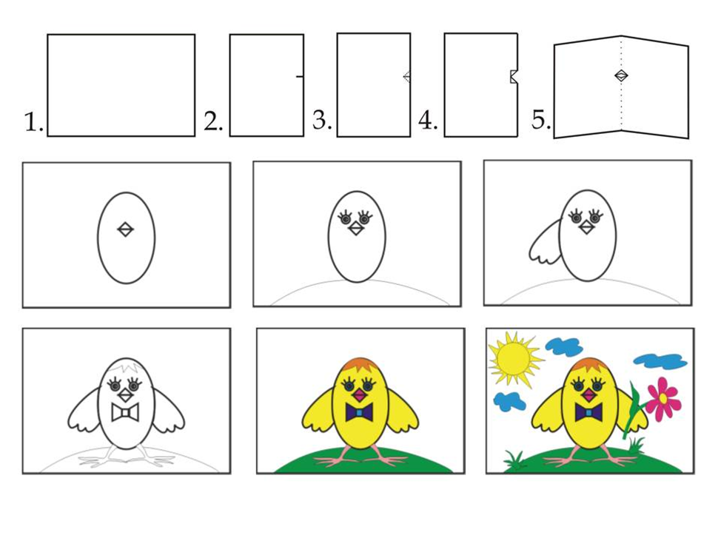

Приложение 2.

Пословицы про доброе и ласковое слово

Добрые слова приятно и говорить и слушать.
Доброе слово и кошке приятно.
Доброе слово гнев побеждает.
Доброму слову всегда рады.
Доброе слово всегда к месту.
Доброе слово лечит, а злое калечит.
Доброе словечко – в жемчуге.
Спасибо на добром слове.
Плохо жить без забот, худо без доброго слова.
Доброе слово человеку – что дождь в засуху.
Доброе слово окрыляет.
Доброму человеку доброе слово не в убыток, а в радость.
Добрым словом и бездомный богат.
Добрые слова дороже богатства.
Доброе слово дороже золота.
Доброе слово открывает путь к сердцу.
Доброе слово дом построит.
Доброе слово, что глоток воды.
Где ласковое слово скажется, там и добро окажется.
Ласковое слово лечит, а худое калечит.
Ласковое слово пуще дубины.
Добрый человек добру и учит.
На добрый привет, добрый и ответ.
Истинное добро всегда просто.

